INTERVALOS

Segundo Aristójenes, filósofo grego discípulo de Aristóteles Intervalo é a distância entre dois sons de diferentes tensões. Essas “distancias” são medidas através de tons e semitons.
O sistema de afinação temperada divide equitativamente uma oitava em 12 sons. A distância entre cada um desses sons é chamada de semitom. No teclado é de um semitom a distância entre duas teclas contíguas.
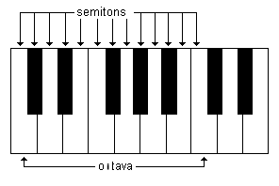
Um tom equivale a 2 semitons. Todas as teclas brancas do teclado separadas por uma tecla preta possuem o intervalo de um tom. As que não tem a tecla preta entre elas possuem um intervalo de um semitom entre elas:
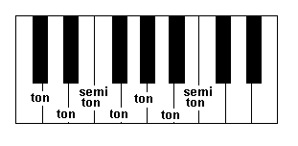

- ACIDENTE

As teclas pretas do teclado representam uma alteração nos sons das teclas brancas, aumento ou diminuindo sua tonalidade. Os sinais de alterações mais comuns são: Bequadro, Sustenido e Bemol.

- Bequadro

O Bequadro é um acidente que serve para eliminar sustenidos e bemóis.

- Sustenido
#

É o nome que damos quando queremos representar uma nota acrescida de meio tom, exemplo: Temos a nota Dó e queremos representar (na Escala Cromática) a próxima nota que vem depois dela, então essa próxima nota chamar-se-á Dó# ou Dó sustenido, porque está entre Dó e Ré.
Essa convenção foi criada porque nosso ouvido capta apenas determinado intervalos, que é a escala cromática.

Geralmente sustenido é o nome que damos às teclas pretas do teclado, quando estamos executando uma seqüência ascendente (que sobe). Exemplo mais prático - olhando no teclado.

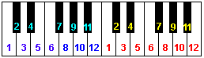
Exemplo:

Aumentando a nota em meio (1/2) tom (da esquerda para a direita)

dó dó#

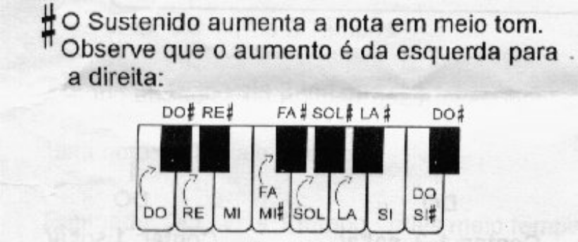

Bemol

Diminui a nota em meio (1/2) tom, (da direita para a esquerda).

sol sol b

OBS: Chama-se sol bemol (nota sol diminuída meio (1/2) tom).
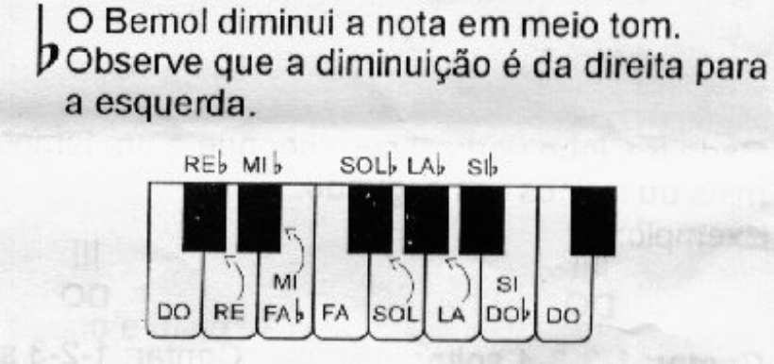

Com as demais notas repete-se o mesmo processo:

fá aumentando meio (1/2) tom = fá# (fá sustenido)
lá aumentando meio (1/2) tom = lá# (lá sustenido)
ré diminuindo meio (1/2) tom = réb (ré bemol)
lá diminuindo meio (1/2) tom = láb (lá bemol)

Como você pôde notar, existem notas com o mesmo som, mas com nomes diferentes como, por exemplo, nesse caso onde dó# = réb (dó sustenido é igual a ré bemol) Isto ocorre porque aumentando meio (1/2) de dó será igual a diminuirmos meio (1/2) tom de ré.

Nota: Futuramente estudaremos a Classificação dos intervalos.

